ESCUELA NUESTRA SEÑORA DEL VALLE

Queridos chicos y estimadas familias: ¡ Continúa el agradecimiento por tanto compromiso y esfuerzo! ¡ Espero que se encuentren muy bien ! ¡ Seguimos avanzando !
Para una mayor organización de los trabajos dejo el link de un formulario para enviarlos a través del mismo
https://docs.google.com/forms/d/1H9uyCL0QvpjBtEEoTLjqdvDeJlPPxBCRK_6KDgq9dX4/edit
Un afectuoso saludo Miss Marian

May 26th and 27th 5th grade

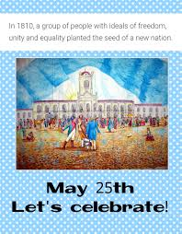
Hello dear children ! How are you today ? Are you very well ? Fine? So so ? ___________

- Revision People's appearance https://youtu.be/Nkt9y8fWlm0

- Watch the presentation https://docs.google.com/presentation/d/1xIWc8tXClISw16jUNcEJp5nmnEFM1KCHpJScIvpJ-9Y/edit?usp=sharing Pupil´s b. p 11,12 and 13 / Activ. b. p 11

- Fill in the blanks using
young / eyes / shorts / like / bossy / My / and / straight / tall / old

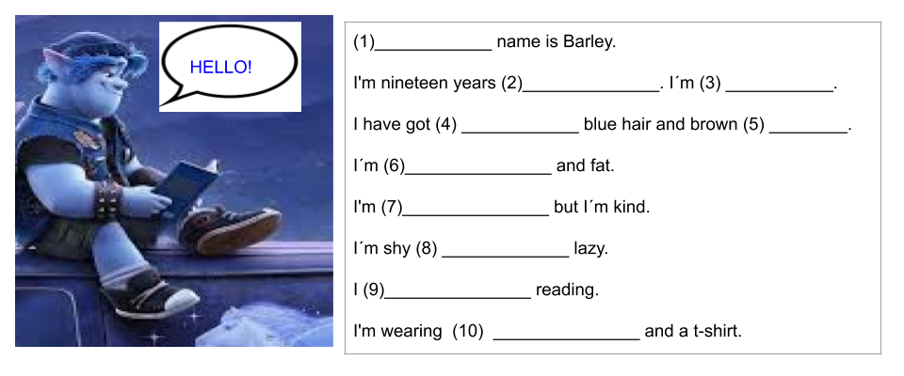

- Stick a photograph or draw yourself and write a description.Follow this model (Pega una foto tuya o dibújate y escribe cómo sos físicamente y de personalidad siguiendo este modelo. Podés consultar el vocabulario en tu cuaderno )

What do you look like?
What are you like?

HELLO ! My name is Ian.
I'm 16 years old.
I have got short wavy blue hair and big brown eyes.
I'm tall and thin.
I'm handsome.
I´m young.
I'm lazy but I´m clever.
I'm shy and kind.

______________________________

______________________________

______________________________

______________________________

______________________________

______________________________

______________________________

______________________________

Bye, bye dear children! See you next week !

